КАЛЕНДАРЬ ЮБИЛЕЙНЫХ И ПАМЯТНЫХ ДАТ ДАЛЬНЕГОРСКОГО ГОРОДСКОГО ОКРУГА НА 2019 ГОД

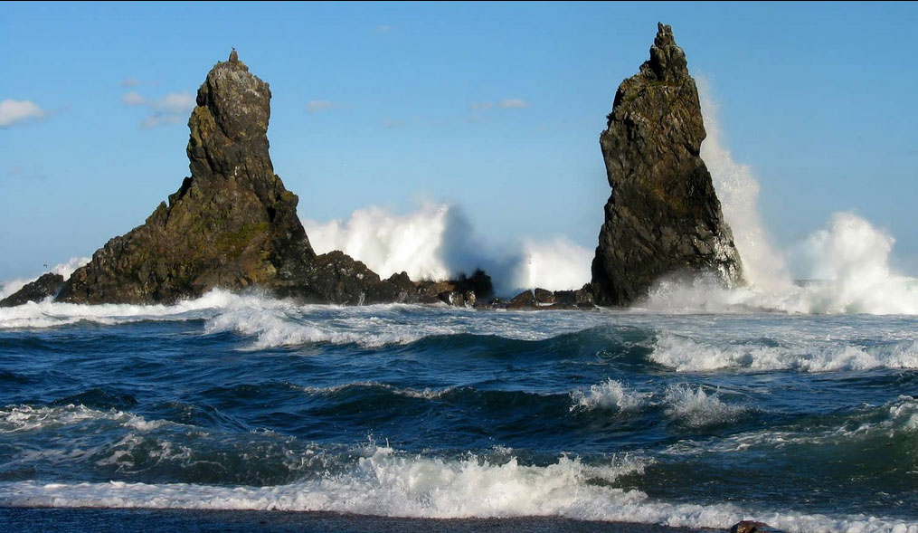
Календарь юбилейных и памятных дат Дальнегорского городского округа Приморского края на 2019 год. Дальнегорск, 2018. – 8 с.
Издание рассчитано на учителей истории, краеведов, работников культуры, журналистов, а также на широкий круг читателей.
Составители, - начальник архивного отдела Е.В. Солод, главный специалист Н.Е.Власова
Компьютерная верстка и оформление:
Е.В.Солод

Уважаемый читатель!
Предлагаем Вашему вниманию второе издание Календаря юбилейных и памятных дат Дальнегорского городского округа Приморского края, издаваемое архивным отделом администрации Дальнегорского городского округа Приморского края. Это наиболее значимые события из истории района, которые оказали заметное влияние на развитие экономики и культуры Дальнегорского городского округа. Перелистав его страницы, вы увидите даты создания предприятий, учреждений, значимых событий и т.д. Они напомнят Вам и о людях, принесших славу нашей малой родине – почетных жителях, героях войны далекого прошлого и наших современников.
Календарь составлен в хронологической последовательности по месяцам. Затем следует раздел, в котором отражены события, хронология которых установлена лишь в пределах года. Все даты Календаря снабжены краткими биографическими и историческими справками.
При подготовке издания были использованы документы архивных фондов администрации Дальнегорского городского округа, Управления образования, Управления Культуры, Дальнегорской (Тетюхинской) партизанской секции, ОАО «Дальнегорская геологоразведка», Думы Дальнегорского городского округа, ОАО «Дальполиметалл», ОАО Дальнегорский хлебокомбинат», ДАТП «Топаз», Объединенного архивного фонда ликвидированных предприятий, документы из фонда личного происхождения
Колесникова Николая Васильевича.

От составителей

ЯНВАРЬ 2019 ГОДА
07 января 1959 года, 60 лет назад образована музыкальная школа в Тетюхинском районе (решение Исполнительного комитета Тетюхинского районного Совета депутатов трудящихся от 07 января 1959 года №1, Ф.1.Оп.1.Д.75. Лл.3-4).
07 января 1959 года, 60 лет назад в п.Тетюхе построен аэродром (решение Исполнительного комитета Тетюхинского районного Совета депутатов трудящихся от 07 января 1959 года №10, Ф.1.Оп.1.Д.75. Лл.55).
ФЕВРАЛЬ 2019 ГОДА
16 февраля 1949 года, 70 лет со дня рождения Наздратенко Евгения Ивановича – основателя и руководителя горнорудной компании «Восток», экс-губернатора Приморского края, Почетного жителя Дальнегорского городского округа (ф.68. Оп.1. Д.9).
23 февраля 1919 года, 100 лет со дня начала партизанского движения против белогвардейцев и иностранной интервенции в п.Тетюхе (из протоколов Тетюхинской партизанской секции, Ф.83. Оп.1. Д.1).
25 февраля 1919 года, 100 лет назад состоялся районный съезд повстанцев. Все боевые группы партизан были сведены в единый партизанский отряд, ядром которого явился отряд Тетюхинской Красной Гвардии (Колесников Н.В. «Боевой 1919-ий», 2009, Ф.86. Оп.1.Д.24. Л.10).
24 февраля 1954 года, 65 лет назад передовик производства комбината «Сихали» Иван Васильевич Рахманов награжден Орденом Ленина (Основание Н.В.Колесников «Рекорды и люди»,2010, Ф.86. Оп.1.Д.34. Л.67).
25 февраля 1969 года, 50 лет со дня открытия автобусного движения по маршрутам Тетюхе-Владивосток, Тетюхе – Спасск-Дальний (решение Исполнительного комитета Тетюхинского районного Совета депутатов трудящихся от 25 февраля 1969 №66, Ф.1.Оп.1.Д.209).
04 февраля 1994 года, 25 лет назад ликвидировано Дальнегорское арендное торговое предприятие «Топаз» (ранее Дальнегорский продснаб)(постановление администрации г.Дальнегорска от 04 февраля 1994 года №69, Ф.1. Оп.2. Д.44. Лл.70-73).
МАРТ 2019 ГОДА
20 марта 1909 года, 110 лет назад Торговый дом «Бринер и Кº в лице Ю.И. Бринер совместно с германской фирмой торговли металлами «Арон Гирш и сын» заключили договор о создании акционерного горнопромышленного общества «Тетюхе» (ф.65. Дело фонда).
13 марта 1959 года, 60 лет назад построен широкоэкранный кинотеатр по улице Комсомольской (ныне проспект 50 лет Октября) напротив городского парка (решение Исполнительного комитета Тетюхинского поселкового Совета депутатов трудящихся от 13 марта 1959 №77, Ф.1.Оп.1.Д.75).
25 марта 1969 года, 50 лет со дня образования административной комиссии Тетюхинского районного Совета депутатов трудящихся (решение Исполнительного комитета Тетюхинского районного Совета депутатов трудящихся от 25 марта 1969 №103, Ф.1.Оп.1.Д.209).
25 марта 1969 года, 50 лет со дня образования комиссии по делам несовершеннолетних Тетюхинского районного Совета депутатов трудящихся (решение Исполнительного комитета Тетюхинского районного Совета депутатов трудящихся от 25 марта 1969 №102, Ф.1.Оп.1.Д.209).
28 марта 1994 года, 25 лет назад постановлением Главы администрации города Дальнегорска Приморского края от 28 марта 1994 года №189 «О регистрации акционерного общества «Бор» Приморское ордена «Знак Почета» производственное объединение «Бор» имени 50-летия СССР было реорганизовано в открытое акционерное общество «Бор» (Ф.1. Оп.2. Д.47. Л.118).
АПРЕЛЬ 2019 ГОДА
29 апреля 1969 года, 50 лет назад в районе Резанного ключа образована новая улица – «Прямая» (решение исполнительного комитета Тетюхинского поселкового Совета депутатов трудящихся от 29 апреля 1969 №24, Ф.16.Оп.1.Д.82.Л.102).
26 апреля 1974 года, 45 лет назад улица Кирпичная в поселке 8 км переименована на улицу Дорожную (решение Исполнительного комитета Дальнегорского поселкового Совета депутатов трудящихся от 26 апреля 1974, Ф.16.Оп.1.Д.128.Л.145).
01 апреля 1994 года, 25 лет назад в г.Дальнегорске образован Дальнегорский филиал Приморского территориального фонда обязательного медицинского страхования (постановление администрации г.Дальнегорска от 01 апреля 1994 года №207, Ф.1.Оп.2.Д.48.Л.29).
04 апреля 1994 года, 25 лет назад в г.Дальнегорске образовано Отделение Федерального казначейства Министерства финансов Российской Федерации по городу Дальнегорску (Ф.45. Дело фонда).
МАЙ 2019 ГОДА
23 мая 1899 года, 120 лет назад родился первый учитель, первый почетный гражданин Тетюхинского района Слесарчук Михаил Кириллович (Ф.68. Оп.1. Д.9).
09 мая 1909 года, 110 лет назад переселенцы из Гродненской губернии родственными группами из различных деревень и сел, из Украины прибыли и начали обживать два участка поселения Ахобэ (будущая деревня Лидовка) и Верхняя Ахобэ (основание Колесников Н.В. «Лидовцы», 2010, Ф.86. Оп.1.Д.28. Лл.4-5).
29 мая 1974 года, 45 лет назад на основании приказа по продснабу «Сихали» от 29 мая 1974 года №126 продснаб «Сихали» переименован в Дальнегорский продснаб. В состав Дальнегорского продснаба входили следующие отделения: Тетюхинское, Ольгинское, Краснореченское, Октябрьское, Синанчинское, Рудно-Пристанское, рудника «Дальний» (Ф.39. Дело фонда).
ИЮНЬ 2019 ГОДА
17 июня 1969 года, 50 лет назад закрылась Синанчинская начальная школа №14 (решение Исполнительного комитета Тетюхинского районного Совета депутатов трудящихся от 17 июня 1969 №214, Ф.1.Оп.1.Д.211).
15 июня 1994 года, 25 лет со дня образования в г.Дальнегорске муниципального учреждения «Школа юных менеджеров» (постановление администрации г.Дальнегорска от 15 июня 1994 №399, Ф.1. Оп.2. Д.53).
ИЮЛЬ 2019 ГОДА
25 июля 1924 года, 95 лет назад Правительством СССР в лице Председателя Высшего Совета народного хозяйства (ВСНХ) Ф.Э.Дзержинского и Торговым домом «Бринер и Кº) в лице инженера Бринер Б.Ю. (сына Ю.И. Бринера) подписан концессионный договор о сдаче предприятия «Тетюхе» в концессию с привлечением английского капитала на 36 лет с правом выкупа через 25 лет (Ф.65. Дело фонда).
19 июля 1944 года, 75 лет со дня образования в Тетюхинском районе районного архива (ныне архивный отдел администрации Дальнегорского городского округа) (решение Оргкомитета Приморского краевого Совета депутатов трудящихся по Тетюхинскому району от 19 июля 1944 года №107, Ф.1. Оп.1. Д.6).
11 июля 1994 года, 25 лет назад при Управлении народного образования администрации г.Дальнегорска создан Центр психологической службы (постановление администрации г.Дальнегорска от 11.07.1994 №94, Ф1.Оп.2.Д.54).
26 июля 1994 года, 25 лет со дня образования в г.Дальнегорске муниципального учреждения гимназии «Исток» (постановление администрации г.Дальнегорска от 26 июля 1994 года №497, Ф.1.Оп.2.Д.56).
АВГУСТ 2019 ГОДА
07 августа 1964 года, 55 лет назад в Тетюхинском районе открыт медицинский вытрезвитель (решение Исполнительного комитета Тетюхинского районного Совета депутатов трудящихся от 07 августа 1964 года №254, Ф.1.Оп.1. Д.105.Л.93).
22 августа 1979 года, 40 лет назад закрыта Дальнегорская средняя школа №9 (решение Исполнительного комитета Дальнегорского районного Совета депутатов трудящихся от 22 августа 1979 №392, Ф.1.Оп.1.Д.519).
29 августа 1994 года, 25 лет назад в г.Дальнегорске образован зональный филиал Приморского фонда социального страхования (постановление администрации г.Дальнегорска от 29 августа 1994 года №576, Ф.1.Оп.2.Д.57).

СЕНТЯБРЬ 2019 ГОДА
09 сентября 1919 года, 100 лет со дня гибели организатора и руководителя подпольного комитета большевиков п.Тетюхе, члена штаба партизанского отряда Архипова Сергея Васильевича. Архипов С.В. погиб при столкновении с белогвардейской разведкой на скале у села В.Мономахово (Ф.83.Оп.1. Д.5).
09 сентября 1964 года, 50 лет назад закрыта Тетюхинская начальная школа №13 (решение Исполнительного комитета Тетюхинского районного Совета депутатов трудящихся от 09 сентября 1969 №321, Ф.1.Оп.1.Д.212).
22 сентября 1989 года, 30 лет назад Указом Президиума Верховного Совета РСФСР от 22 октября 1989 года №12666IX рабочий поселок Дальнегорск Приморского края отнесен к категории городов краевого подчинения (основание: справочник административно-территориального деления Приморского края).

ОКТЯБРЬ 2019 ГОДА
23 октября 1969 года, 50 лет назад в п.Тетюхе в районе поликлиники и школы №4 образована улица им. 8 Марта (решение Исполнительного комитета Тетюхинского поселкового Совета депутатов трудящихся от 23 октября 1969 года №54, Ф.16. Оп.1. Д.82. Л.208).
23 октября 1994 года, 25 лет назад на территории г.Дальнегорска организовано местное самоуправление и состоялись первые выборы депутатов муниципального комитета (ныне Думы Дальнегорского городского округа) (постановление главы администрации г.Дальнегорска от 24 января 1994 года №21, Ф.68. Дело фонда).
НОЯБРЬ 2019 ГОДА
06 ноября 1919 года, 100 лет назад родился Ковтун Павел Иванович - общественный деятель Дальнегорского (Тетюхинского) района, участник Великой Отечественной войны, Почетный житель Дальнегорского городского округа (Ф.68. Оп.1. Д.9).
13 ноября 1974 года, 35 лет назад в Дальнегорском районе организована станция технического обслуживания ВАЗ (решение Исполнительного комитета Дальнегорского районного Совета депутатов трудящихся от 13 ноября 1974 года, Ф.1.Оп.1.Д.337. Л.187).
ДЕКАБРЬ 2019 ГОДА
16 декабря 1994 года, 25 лет назад создано товарищество с ограниченной ответственностью спортивно-оздоровительный клуб «Золотые перчатки», которое занималось развитием физкультуры и спорта, созданием спортивных секций бокса, воспитанием боксеров высшего мастерства, организацией спортивных соревнований (решение администрации г.Дальнегорска от 16 декабря 1994 года №39, Ф.38. Опись 14, Дело фонда).

В 2019 году исполняется:

В 1849 году, 170 лет назад родился Юлий Иванович Бринер - основатель города Дальнегорска (Ф.65. Дело фонда).
В 1919 году, 100 лет назад в бою с белогвардейцами, во время подрыва поезда на 11 километре (в районе села Сержантово) погиб Москалюк Иван Филиппович – организатор крестьянского революционного движения в Тетюхе-Ольгинском районе, член подпольного комитета, член штаба партизанского отряда п.Тетюхе. Его именем названа улица в деревне Мономахово Дальнегорского городского округа. (Ф.83. Оп.1. Д.7).
В 1919 году, 100 лет назад на мысе «Бринера» схвачен и расстрелян белогвардейцами участник партизанского движения в п.Тетюхе Козлов (Козел) Марк Лукич, 1900 года рождения (Ф.83. Оп.1.Д.7).
В 1919 году, 100 лет назад зверски замучен и убит белогвардейцами участник партизанского движения п.Тетюхе Берзин Алекс (Ян) Янович. В честь него в г.Дальнегорске названа улица (Ф.83. Оп.1.Д.7).
В 1939 году, 80 лет назад образовано в п.Тетюхе Районное производственное управление бытового обслуживание населения. Историю своего образования данное предприятие начало с образования в п.Тетюхе в 1939 году кустпромартели в состав которой входили: конный двор, сапожные мастерские, мастерские по пошиву одежды в с.В-Мономахово, Тетюхе, Пристани, Синанче, Шубинской пади. Промартель решала в районе все проблемы бытового обслуживания населения, охватывая многочисленные населенные пункты и отдаленные поселки Мутухе (ныне с.Каменка), Джигит (ныне п.Пластун) (Ф.37. Дело фонда).
В 1939 году, 80 лет назад при Государственном Сихотэ–Алинском полиметаллическом комбинате «Сихали» в составе Тетюхинского отделения Цинксвинецпродснаба образован Тетюхинский хлебокомбинат (Ф.46.Дело фонда).
В 1949 году, 70 лет назад в п.Ново-Сысоевке Приморского края на базе центральной диспетчерской началось становление автотранспортного предприятии «Автобаза №7». Организация называлась «Союзэкскавация» и занималась строительством существующей ныне дороги Ворфоломеевка - Тетюхе (Ф.75. Дело фонда).
В 1974 году, 45 лет назад в центре города Дальнегорска, в сквере открыт мемориальный комплекс в память о тетюхинцах, погибших на фронтах Великой Отечественной войны, возведенный силами трудящихся комбината «Сихали» - семиметровая фигура советского воина, выполненная уссурийским скульптором Виктором Ненашевым (КолесниковН.В., «Вспомните о них…», 2010, Ф.86. Оп.1. Д.32. Л.22).

